Муниципальное образовательное учреждение
«Шелаевская средняя общеобразовательная школа»

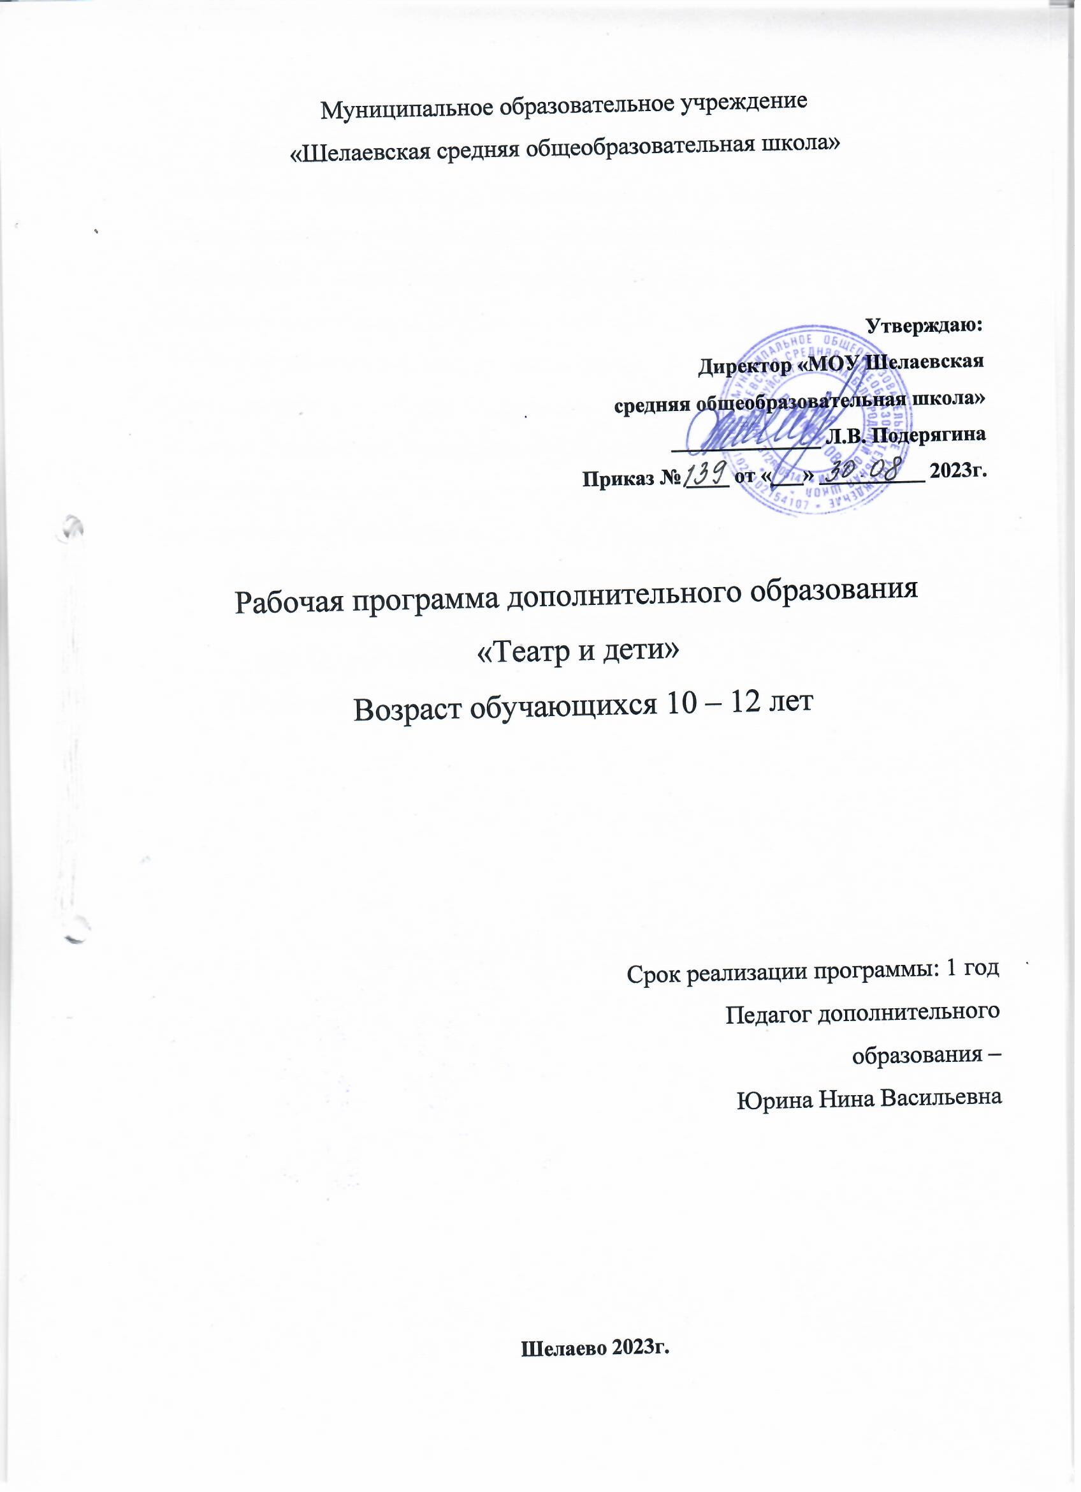

Утверждаю:
Директор «МОУ Шелаевская
средняя общеобразовательная школа»
______________ Л.В. Подерягина
Приказ № ____ от «___» __________ 2023г.

Рабочая программа дополнительного образования
«Театр и дети»
Возраст обучающихся 10 – 12 лет

Срок реализации программы: 1 год
Педагог дополнительного
образования –
Юрина Нина Васильевна

Шелаево 2023г.

Дополнительная образовательная программа «Театр и дети» составлена в соответствии с требованиями Федерального государственного образовательного стандарта (ФГОС НОО утверждён приказом Министерства образования и науки Российской Федерации от 6.10.2009 г. № 373, ФГОС основного образования, Письмо от 19.04.2011 г. №03-255 «О введении ФГОС общего образования»), Федерального закона № 273-ФЗ от 29.12.2012 г. «Об образовании в Российской Федерации», Приказа Министерства образования и науки Российской Федерации от 29.08.2013 г. N 1008 "Об утверждении Порядка организации и осуществления образовательной деятельности по дополнительным общеобразовательным программам".
Автор программы: Микулянич Наталия Васильевна
Программа рассмотрена на заседании педагогического совета от «29.__» _08______2023 г., протокол № _16_.
Председатель __________________/Подерягина Л.В./

Раздел 1
Пояснительная записка
Дополнительная общеобразовательная программа «Театральный кружок» реализуется в рамках художественного направления. Развитие творческой личности, ее самостоятельности и инициативности – одна из актуальных задач современного образовательного процесса. Один из путей решения задачи – приобщение детей к искусству. Театрализованная деятельность является источником развития чувств, эмоций обучающихся, источником приобщения к духовным ценностям. Она формирует эстетический вкус, коммуникативные качества, воздействует на воображение ребёнка различными средствами: словом, действием, музыкой.
Цель программы – развитие творческой личности средствами театрального искусства и создание условий для её самореализации.
Задачи:
Образовательные задачи:
- приобщать детей к творчеству;
- совершенствовать представления, теоретические знания по театральному искусству,
- научить основным умениям и навыкам актёрского мастерства .
Развивающие:
- способствовать развитию творческой инициативы воспитанников;
- способствовать развитию организаторских способностей;
- развивать речевую культуру ребёнка при помощи специальных заданий и упражнений;
- развивать актёрские способности: память, образное мышление, умение выполнять дыхательные упражнения на месте и в движении
Воспитательные:
- формировать положительное отношение к духовным ценностям.
- формировать положительный микроклимат в творческом коллективе.
- способствовать воспитанию у ребят взаимопонимания, доверия, уважения друг к другу и старшим.
Основные формы организации занятий:
1. Практическая групповая и индивидуальная работа;
2. Просмотры театральных постановок;
3. Этическая и познавательная беседы;
4. Ролевые игры, инсценировки.

Раздел 2
Требования к уровню подготовки обучающихся
Возраст обучающихся 10 – 12 лет.
Программа театрального кружка «Театр и дети» включает разделы:
1.Введение
- «Мы играем – мы мечтаем!»
- Игры, которые непосредственно связаны с одним из основополагающих принципов метода К.С. Станиславского: «от внимания – к воображению».
2. Театр как вид искусства.
- Что такое театр, Цель и предназначение театра;
- Виды театров. Театральные жанры. Театральные профессии.
- Музыкальное сопровождение. Звук и шумы.
- Как создается спектакль;
- Создатели спектакля: писатель, поэт, драматург;
3. Основы актёрского мастерства.
- Мимика;
- Пантомима;
- Театральный этюд;
- Язык жестов. Дикция. Интонация. Темп речи;
- Рифма. Ритм. Искусство декламации;
- Импровизация. Диалог. Монолог.
- Многообразие выразительных средств в театре. «Бессловесные элементы действия», «Логика действий» и т.д.
- Тренинги на внимание, память, мышление.
4. Культура и техника речи
- Артикуляционная гимнастика.
- Устранение дикционных недостатков и тренинг правильной дикции. Дыхательные упражнения.
- Постановка речевого голоса.
- Речь в движении.
- Коллективное сочинение сказок. Работа над стихотворением и басней.

5. Просмотр спектаклей в исполнении профессиональных актеров.
- Просмотр спектаклей в исполнении профессиональных актеров;
- Беседа после просмотра спектакля;
- Иллюстрирование.
6. Работа над постановкой пьесы, сказки.
- Выбор пьесы;
- Работа с текстом;
- Репетиции;
- Подготовка к выступлению;
- Премьера спектакля.

Раздел 3
Содержание рабочей программы
Программа «Театр и дети» предназначена для детей среднего и младшего школьного возраста. Содержание занятий направлено на гармоничное развитие личности ребёнка средствами эстетического образования, развитие его художественно-творческих умений, устранение зажатости и эмоциональное раскрепощение, преодоление «боязни сцены». Дети приобретают опыт взаимодействия с большими и малыми социальными группами, а также учатся согласовывать свои действия с действиями других членов группы.
Материал программы включает в себя следующие разделы:
- Введение.
- Театр как вид искусства.
- Основы актёрского мастерства.
- Культура и техника речи.
- Просмотр спектаклей в исполнении профессиональных актеров.
- Работа над постановкой пьесы, сказки.
- Введение.
- «Мы играем – мы мечтаем!»
- Игры, которые непосредственно связаны с одним из основополагающих принципов метода К.С. Станиславского: «от внимания – к воображению».
2. Театр как вид искусства.
- Что такое театр, цель и предназначение театра;
- Виды театров. Театральные жанры. Театральные профессии.
- Музыкальное сопровождение. Звук и шумы.
- Как создается спектакль;
- Создатели спектакля: писатель, поэт, драматург;
- Музыкальное сопровождение. Звук и шумы.
3. Основы актёрского мастерства.
- Мимика;
- Пантомима;
- Театральный этюд;
- Язык жестов. Дикция. Интонация. Темп речи;
- Рифма. Ритм. Искусство декламации;
- Импровизация. Диалог. Монолог.
- Многообразие выразительных средств в театре. «Бессловесные элементы действия», «Логика действий» и т.д.
- Тренинги на внимание, память, мышление.
4. Культура и техника речи
- Артикуляционная гимнастика.
- Устранение дикционных недостатков и тренинг правильной дикции. Дыхательные упражнения.
- Постановка речевого голоса.
- Речь в движении.
- Коллективное сочинение сказок. Работа над стихотворением и басней.
5. Культура и техника речи
- Артикуляционная гимнастика.
- Устранение дикционных недостатков и тренинг правильной дикции. Дыхательные упражнения.
- Постановка речевого голоса.
- Речь в движении.
- Коллективное сочинение сказок.
- Диалог и монолог. Работа над стихотворением и басней.
6. Работа над постановкой пьесы, сказки.
- Выбор пьесы;
- Работа с текстом;
- Репетиции;
- Подготовка к выступлению;
- Премьера спектакля.

Планируемые личностные, метапредметные и предметные результаты реализации программы
Личностные результаты.
У учеников будут сформированы:
· потребность сотрудничества со сверстниками, доброжелательное отношение к сверстникам, бесконфликтное поведение, стремление прислушиваться к мнению одноклассников;
· целостность взгляда на мир средствами литературных произведений;
· этические чувства, эстетические потребности, ценности и чувства на основе опыта слушания и заучивания произведений художественной литературы;
· осознание значимости занятий для личного развития.
Метапредметными результатами изучения курса является формирование следующих универсальных учебных действий (УУД).
Регулятивные УУД:
Обучающийся научится:
· понимать и принимать учебную задачу, сформулированную учителем;
· планировать свои действия на отдельных этапах работы над пьесой;
· осуществлять контроль, коррекцию и оценку результатов своей деятельности;
· анализировать причины успеха/неуспеха, осваивать с помощью учителя позитивные установки типа: «У меня всё получится», «Я ещё многое смогу».
Познавательные УУД:
Обучающийся научится:
· пользоваться приёмами анализа и синтеза при чтении и просмотре видеозаписей, проводить сравнение и анализ поведения героя;
· понимать и применять полученную информацию при выполнении заданий;
· проявлять индивидуальные творческие способности при сочинении рассказов, сказок, этюдов, подборе простейших рифм, чтении по ролям и инсценирование.
Коммуникативные УУД:
Обучающийся научится:
· включаться в диалог, в коллективное обсуждение, проявлять инициативу и активность
· работать в группе, учитывать мнения партнёров, отличные от собственных;
· обращаться за помощью;
· формулировать свои затруднения;
· предлагать помощь и сотрудничество;
· слушать собеседника;
· договариваться о распределении функций и ролей в совместной деятельности, приходить к общему решению;
· формулировать собственное мнение и позицию;
· осуществлять взаимный контроль;
· адекватно оценивать собственное поведение и поведение окружающих.
Учащиеся научатся:
· читать, соблюдая орфоэпические и интонационные нормы чтения;
· выразительному чтению;
· развивать речевое дыхание и правильную артикуляцию;
· видам театрального искусства, основам актёрского мастерства;
· сочинять этюды по сказкам;
· умению выражать разнообразные эмоциональные состояния (грусть, радость, злоба, удивление, восхищение)
Личностные УУД: готовность и способность обучающихся к саморазвитию, сформированности мотивации к учению и познанию, ценностно-смысловые установки , отражающие их индивидуально-личностные позиции, социальные компетентности, личностные качества
Раздел 4
Календарно-тематический план
Возраст обучающихся (7-10 лет)
№ п\п | Календар ные сроки |  | Тема учебного занятия | Кол-во часов | Характеристики основных видов деятельности обучающихся
 | Предполагаем | Фактические | Тема учебного занятия | Кол-во часов | Теоретическая часть | Практическая часть
1 |  |  | Введение | 4 | Знакомство | Игры «Мы играем – мы мечтаем», игры на внимание
2 |  |  | Театр как вид искусства | 4 | Что такое театр, цель и предназначение театра | Просмотр видеоролика о зарождении театрального искусства
3 |  |  |  | 4 | Виды театров. Театральные жанры. Театральные профессии. | Игры развивающей направленности
4 |  |  |  | 4 | Музыкальное сопровождение в театре и шумы | Прослушивание музыки из известных пьес, игры на внимание
5 |  |  |  | 4 | Как создается спектакль | Чтение по ролям отрывков пьес, Игры развивающей направленности
6 |  |  |  | 4 | Создатели спектакля: писатель, поэт, драматург. | Просмотр презентаций о известных писателях, поэтах, драматургах. Отгадывание загадок. Игры.
7 |  |  | Основы актерского мастерства | 8 | Мимика | Работа над постановкой мимики. Игры. Чтение по ролям. Разыгрывание ситуаций.
8 |  |  |  | 8 | Пантомима | Просмотр сказки-пантомимы. Развитие умения выражения эмоций посредством игр, упражнений, тренировок, инсценировок.
9 |  |  |  | 8 | Театральный этюд | Чтение сценок по-ролям. Инсценировки. Упражнения для развития актерской техники.
10 |  |  |  | 4 | Язык жестов. Дикция. Интонация. Темп речи. | Просмотр видеоролика Поза и жест артиста. Работа над артикуляционным аппаратом, произношение скороговорок, чистоговорок. Проигрывание импровизационных ситуаций.
11 |  |  |  | 4 | Рифма. Ритм. Искусство декламации. | Чтение по-ролям. Речевая гимнастика. Игры на развитие чувства ритма и рифмы.
12 |  |  |  | 8 | Импровизация. Диалог. Монолог. | Упражнения на развитие импровизации у детей. Проигрывание импровизационных ситуаций. Упражнения. Игры. Задания.  Проигрывание сценок с элементами диалога и монолога. Практические задания.
13 |  |  |  | 4 | Многообразие выразительных средств в театре «Бессловестные элементы действия», «Логика действий» | Просмотр презентации « Бессловестные элементы и логика действий». Артистическая разминка. Артикуляционная гимнастика в стихах.Выполнение упражнений и заданий под музыку.
14 |  |  |  | 4 |  | Тренинги на внимание, память, мышление.
15 |  |  | Культура и техника речи. | 4 | Значение артикуляции в театральной деятельности | Артикуляционная гимнастика, игры на развитие артикуляционного аппарата.
16 |  |  |  | 4 | Работа над дикцией. | Устранение дикционных недостатков и тренинг правильной дикции. Дыхательные упражнения.
17 |  |  |  | 4 | Постановка речевого голоса. | Практическая работа.
18 |  |  |  |  | Речь в движении. | Просмотр видеоролика «Речь в движении»
19 |  |  |  | 4 | Сказки, басни стихотворения. | Коллективное сочинение сказок. Работа над стихотворением и басней.
20 |  |  | Просмотр спектаклей в исполнении профессиональных актеров. | 4 |  | Просмотр спектаклей в исполнении профессиональных актеров.
21 |  |  |  | 4 | Беседа после просмотра спектакля. | Инсценировка фрагмента спектакля. Работа над ошибками.
22 |  |  |  | 4 |  | Подбор иллюстраций.
23 |  |  | Работа над постановкой пьесы, сказки. | 4 | Выбор пьесы. | Обсуждение выбранной пьесы. Просмотр выбранной пьесы в исполнении профессиональных актеров. Внесение своих изменений.
24 |  |  |  | 8 | Работа с текстом. | Распределение ролей. Работа над артикуляционным аппаратоми. Закрепление понятий диалог, монолог, импровизация, мимика, ритм и т.д.
25 |  |  |  | 16 |  | Репетиции
26 |  |  |  | 4 |  | Подготовка к выступлении.
27 |  |  |  | 4 |  | Премьера спектакля.

Раздел 4
Календарно-тематический план
Возраст обучающихся (10-12 лет)
№ п\п | Календар ные сроки |  | Тема учебного занятия | Кол-во часов | Характеристики основных видов деятельности обучающихся
 | Предполагаем | Фактические | Тема учебного занятия | Кол-во часов | Теоретическая часть | Практическая часть
1 |  |  | Введение | 4 | Знакомство | Игры «Мы играем – мы мечтаем», игры на внимание
2 |  |  | Театр как вид искусства | 4 | Что такое театр, цель и предназначение театра | Просмотр видеоролика о зарождении театрального искусства
3 |  |  |  | 4 | Виды театров. Театральные жанры. Театральные профессии. | Игры развивающей направленности
4 |  |  |  | 4 | Музыкальное сопровождение в театре и шумы | Прослушивание музыки из известных пьес, игры на внимание
5 |  |  |  | 4 | Как создается спектакль | Чтение по ролям отрывков пьес, Игры развивающей направленности
6 |  |  |  | 4 | Создатели спектакля: писатель, поэт, драматург. | Просмотр презентаций о известных писателях, поэтах, драматургах. Отгадывание загадок. Игры.
7 |  |  | Основы актерского мастерства | 8 | Мимика | Работа над постановкой мимики. Игры. Чтение по ролям. Разыгрывание ситуаций.
8 |  |  |  | 8 | Пантомима | Просмотр сказки-пантомимы. Развитие умения выражения эмоций посредством игр, упражнений, тренировок, инсценировок.
9 |  |  |  | 8 | Театральный этюд | Чтение сценок по-ролям. Инсценировки. Упражнения для развития актерской техники.
10 |  |  |  | 4 | Язык жестов. Дикция. Интонация. Темп речи. | Просмотр видеоролика Поза и жест артиста. Работа над артикуляционным аппаратом, произношение скороговорок, чистоговорок. Проигрывание импровизационных ситуаций.
11 |  |  |  | 4 | Рифма. Ритм. Искусство декламации. | Чтение по-ролям. Речевая гимнастика. Игры на развитие чувства ритма и рифмы.
12 |  |  |  | 8 | Импровизация. Диалог. Монолог. | Упражнения на развитие импровизации у детей. Проигрывание импровизационных ситуаций. Упражнения. Игры. Задания.  Проигрывание сценок с элементами диалога и монолога. Практические задания.
13 |  |  |  | 4 | Многообразие выразительных средств в театре «Бессловестные элементы действия», «Логика действий» | Просмотр презентации « Бессловестные элементы и логика действий». Артистическая разминка. Артикуляционная гимнастика в стихах.Выполнение упражнений и заданий под музыку.
14 |  |  |  | 4 |  | Тренинги на внимание, память, мышление.
15 |  |  | Культура и техника речи. | 4 | Значение артикуляции в театральной деятельности | Артикуляционная гимнастика, игры на развитие артикуляционного аппарата.
16 |  |  |  | 4 | Работа над дикцией. | Устранение дикционных недостатков и тренинг правильной дикции. Дыхательные упражнения.
17 |  |  |  | 4 | Постановка речевого голоса. | Практическая работа.
18 |  |  |  |  | Речь в движении. | Просмотр видеоролика «Речь в движении»
19 |  |  |  | 4 | Сказки, басни стихотворения. | Коллективное сочинение сказок. Работа над стихотворением и басней.
20 |  |  | Просмотр спектаклей в исполнении профессиональных актеров. | 4 |  | Просмотр спектаклей в исполнении профессиональных актеров.
21 |  |  |  | 4 | Беседа после просмотра спектакля. | Инсценировка фрагмента спектакля. Работа над ошибками.
22 |  |  |  | 4 |  | Подбор иллюстраций.
23 |  |  | Работа над постановкой пьесы, сказки. | 4 | Выбор пьесы. | Обсуждение выбранной пьесы. Просмотр выбранной пьесы в исполнении профессиональных актеров. Внесение своих изменений.
24 |  |  |  | 8 | Работа с текстом. | Распределение ролей. Работа над артикуляционным аппаратоми. Закрепление понятий диалог, монолог, импровизация, мимика, ритм и т.д.
25 |  |  |  | 16 |  | Репетиции
26 |  |  |  | 4 |  | Подготовка к выступлении.
27 |  |  |  | 4 |  | Премьера спектакля.

